Ngā Tauākī Kounga Mahi
E ai ki tētahi o ngā kōwae o tētahi Hurihanga Tiwhikete ā-Tau, ka riro "Mā ngā Tumuaki me ngā Kaihautū Ngaio e whakarite tētahi māramatanga tōtahi o ngā Paerewa o ngā Standards rānei i ō rātou horopaki ake, me te āhuatanga o te whakatutuki pai i ēnei i roto i ā rātou mahi (Ehara i te mea ka haere ia tau, engari kia oti rā anō ngā paerewa te whakamana, ka hoki anō i tēnā wā, i tēnā wā, me ngā kaiako tauhou ki te horopaki).”

He taurite tonu ngā Standards for the Teaching Profession i ngā horopaki arareo Ingarihi katoa i Aotearoa. He taurite tonu ngā Ngā Paerewa mō te Umanga Whakaakoranga i ngā horopaki arareo Māori katoa i Aotearoa. Mā te whakaoti i tētahi Tauira Kounga Mahi (QPT), i tētahi tuhinga ōrite rānei, ka hora taunakitanga ka pēhea te tutukitanga o ngā Paerewa, o ngā Standards rānei i roto i ngā mahi. Ka taea e koutou ko ō hoamahi te whakamahi i ngā Paerewa, i ngā Standards rānei hei waitohu mārama mō ngā āhuatanga whai tikanga i tōu horopaki, me ngā mahi ka whai hua mō ō ākonga.
Ehara i te mea me whakaoti e koe tētahi QPT ia tau. Ka whakaoti koe i tētahi QPT (he whiringa ōrite tonu te whāinga rānei), kātahi ka arotakea e koe ina whakaaro koe kua tae te wā hei hāpai i tēnei hātepe kia whai hua mōu/mō tō horopaki.

He Tauākī Kounga Mahi
Paerewa | Ngā whakamārama | He aha ngā mahi kounga ka whakamahia e koe i tō horopaki? | He aha ngā raraunga, ngā mōhiotanga rānei ka whakamahia e koe hei tātari, hei whakamārama hoki i te whakaakoranga me te akoranga?
 |  |  | He aha ngā kōrero ka puta i ngā ākonga, i ō rātou whānau hoki?

Ina tiro koe ki ia Paerewa, ka taea te kite e koe he mea āta tuhituhi hei whakatairanga i te whakaakoranga me te akoranga. Kei roto ko:
- Te mātauranga, ngā āhuatanga whaiaro me ngā uara o ngā kaiako hei tauira, e mōhio ana tātou ki te huhua o ngā mahi aromatawai me ngā ariā kākano-rua.
- Tētahi hua mā te ākonga, he take rānei e kīa ai tēnei mahi he mea hira “kia mārama tātou ki ngā kahanga, ki ngā kaingākautanga, ki ngā hiahia, ki ngā tuakiri, ki ngā reo, ki ngā ahurea hoki o ia ākonga.”
Ko ngā tauākī QPT tino whai tikanga e whakamārama ana i ngā Paerewa i roto i tōu ake horopaki ko ērā e whakaata ana i te anga o taua horopaki. I tā mātou mahi tuatahi ki te umanga, i kī mātou "Me whakauru e koe he rārangi o ngā mea ka mahia e koe kia tutuki ngā Paerewa." ā, hei tīmatanga noa, he rārangi tongi matā kau. Kua pai ake tō mātou mōhio ki ngā Paerewa ināianei, nā reira he pai ake tētahi tauākī rahi kē atu. He tauira ēnei i raro iho nei....
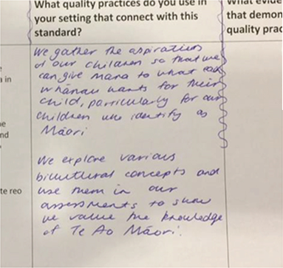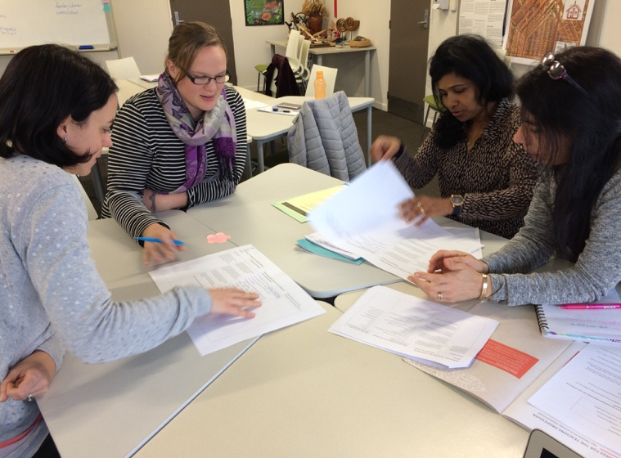
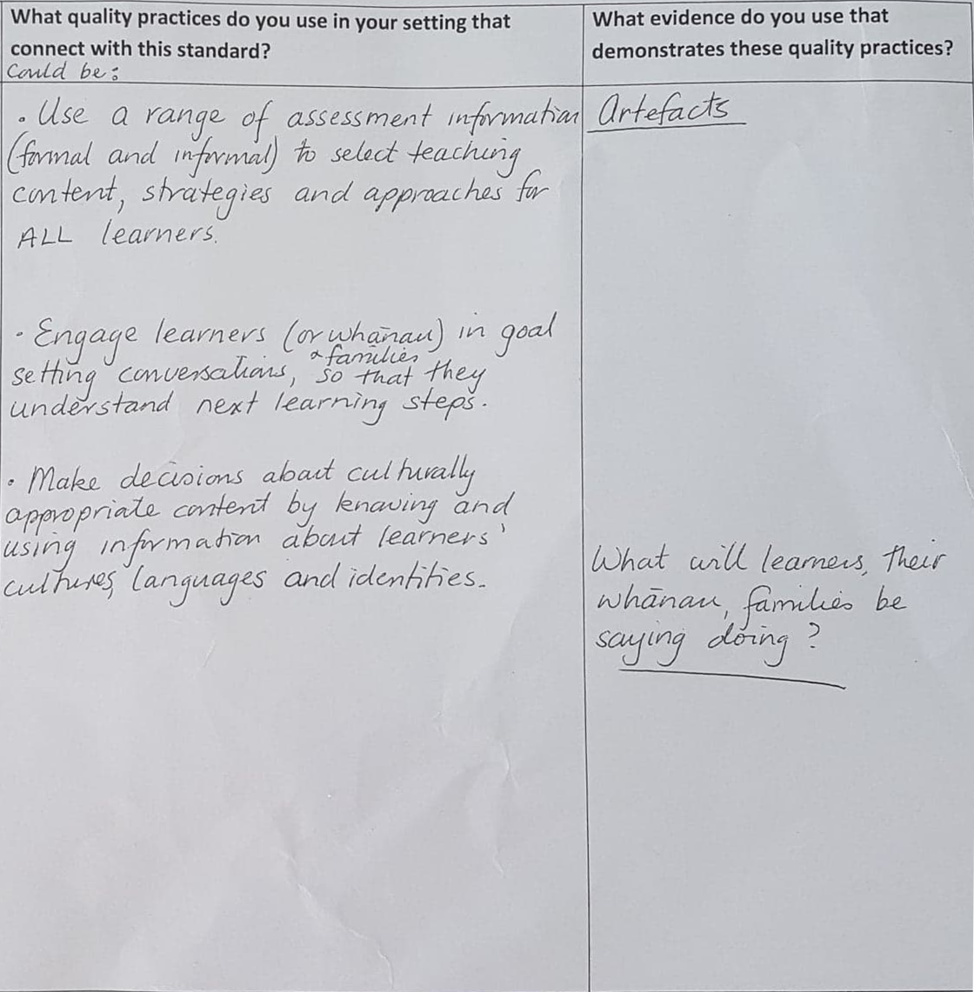
I te tīwae ki te matau, ka āhei koe te whakauru atu i ngā momo mōhiotanga, ngā raraunga me ngā rekoata o te wā ka puta i roto i ngā mahi kaiako, e mārama ai koe e ako ai koe i ngā mea whai tikanga mō ō ākonga. Waihoki ngā mea e hiahia ana koe kia kīa, kia mahia hoki e te tangata.

Ko ngā pātai me ngā whakaaro hei arataki i te whanaketanga o tō QPT
- He aha ngā mahi e mahia ana e tātou/ō tātou kaihautū/ō tātou kaiako he tino whai tikanga?
- He aha ngā mea e puta ai he rerekētanga nui rawa mō ō tātou ākonga, ō rātou whānau hoki?
- He aha ngā mea kua mahia e tātou i mua i puta ai he huringa takatika rahi rawa mā te ākonga? He aha tā tātou i ako ai i reira hei painga mō ā tātou mahi whakamahere ināianei?
- He aha ō tātou kahanga me ngā wāhi tika hei whakatāhuhu mō tātou i a tātou e whakarite nei i ngā mahi kia kaha ake ai te urupare ā-ahurea?

Me pēhea tā tātou whakamahi i QPT hei tautoko i te akoranga ngaio?
- Ka riro pea te QPT hei take kōrero mō ngā hoamahi mō te whakaakoranga me te akoanga, me nga Paerewa, ngā Standards rānei i tō horopaki.
- Hei tautoko tēnei tauira tūhono i tētahi māramatanga tiri mā ngā kaiako tauhou ki tō horopaki mō ngā mea nunui mā ō ākonga.
- Tā te whakamahi i te QPT he whai kia mārama ki ngā kaiako ka pēhea te āhua o te 'whakatutuki' i ngā Paerewa, i ngā Standards rānei.
- Ka tino whai hua te QPT mō ngā aromātai whakaroto, i ā koutou katoa e whakatau tikanga nei mō ngā mahi tino whai hua i tō horopaki.
- Hei tautoko tēnei i ngā whakatau mō ngā wāhanga arotahi mō te akoranga ngaio.
Kia mōhio. Ehara tēnei tuhinga i te tuhinga ka whakakīa e ngā kaiako taktahi hei rekoata o ō rātou akoranga, o te pēheatanga rānei o tōna whakatutuki i ngā Paerewa, i ngā Standards rānei.

